「ＮＨＫ SKATEBOARD Skool ｉｎ 上ノ国町」
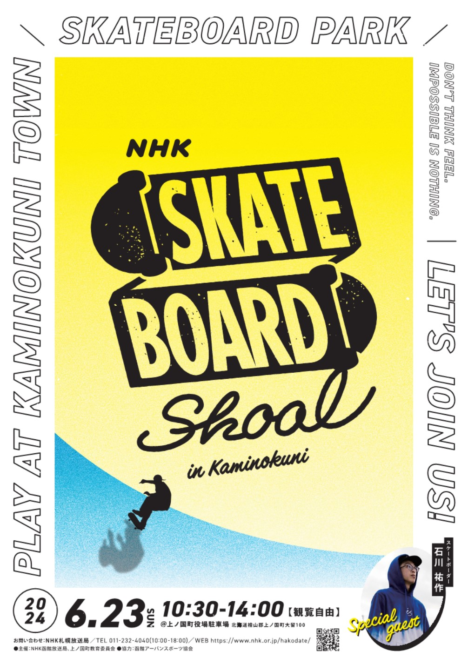

１．日 時：令和６年６月２３日（日）午前１０時～午後２時まで
１回目午前１０時３０分～１１時３０分
２回目午後 １時００分～ ２時００分
※雨天等の場合は中止となります。

２．場 所：上ノ国町スポーツセンター横
上ノ国町役場の駐車場をご利用ください。
※会場までは係員の誘導に従ってください。

３．対 象：幼児～高校生 先着４０名（初心者・経験者どちらも可）
１回目 ２０名 ２回目 ２０名



４．道具類：すべて貸し出します。持参した道具も使用可能です。

５．参加料：無料。お申し込みは、下のQR（二次元バーコード）を入力する
か、社会教育グループまでお申し込みください。
TEL0139-55-2230

QR（二次元バーコード）

６．目 的：町内では、多様なスポーツ競技に触れる機会が少なくなっている
ため、今回のスケートボード教室を通じて、新たな物事にチャレ
ンジすことの大切さや楽しさを体験する機会を創出する。

７．内 容：北海道を代表するプロスケートボーダーの石川祐作さんをゲスト
に迎え、スケートボードの楽しさと魅力を子供たちに教えてもら
う。

８．主 催：上ノ国町教育委員会、ＮＨＫ函館放送局

９．その他：ＮＨＫのテレビ放送及びＳＮＳにて、今回の教室の様子が映りま
すので、参加されるお子様の顔出しの承諾について回答もお願い
します。

